Эскиз от 21.07.2022 (Корлит)
Применяемые сечения, количество витков, варианты раскладки и необходимая геометрия при намотке провода ППГЛН

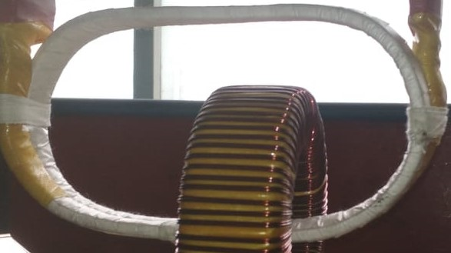

Сечение провода ППГЛН, мм | Количество витков | Раскладка провода  (Сечение А-А)
2,5 х 5 | 30
2,5 х 7,5 | 20
2,5 х 7,5 | 15
4,5 х 8 | 10
4,5 х 8 | 8
4 х 15 | 6
4 х 15 | 5
6 х 15 | 4
7 х 20 | 3
7 х 20 | 2
6 х 15 + 7 х 20  в параллель | 2

